G227线盐边县桐子林镇（深沟箐至摩梭锣村）段公路中修工程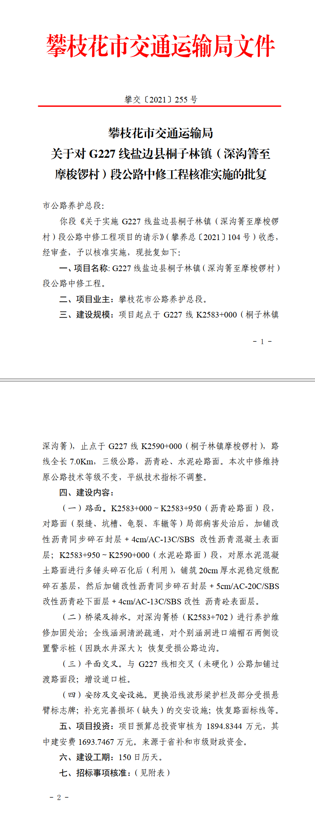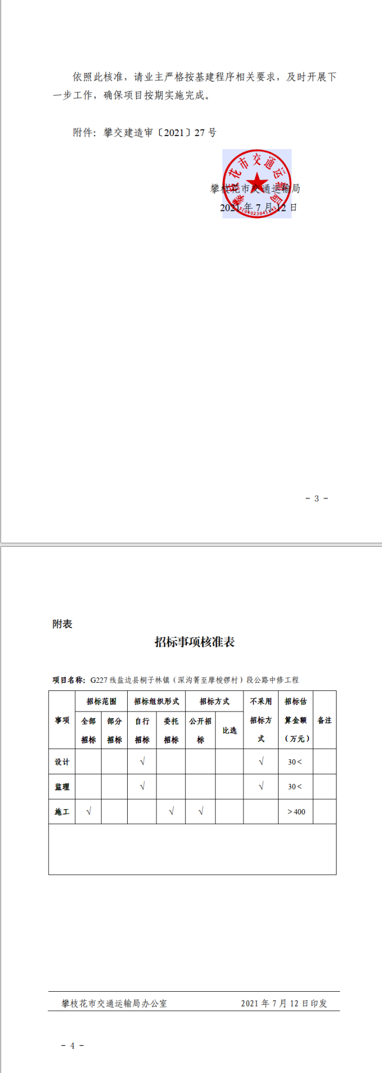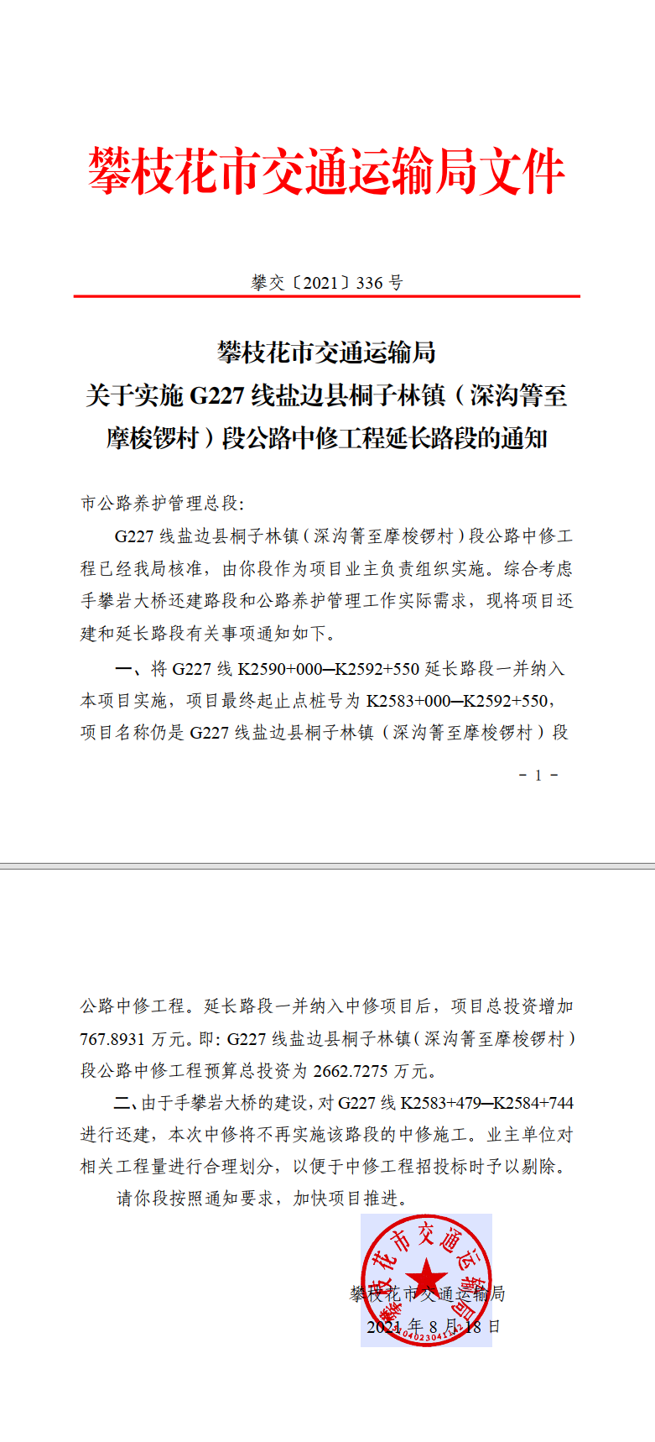

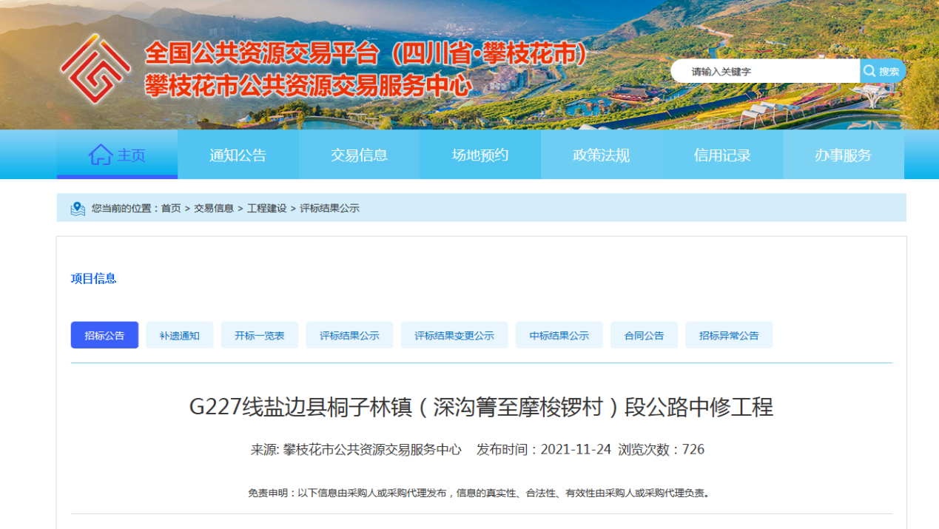

第一卷
第一章招标公告/投标邀请书
G227线盐边县桐子林镇（深沟箐至摩梭锣村）段公路中修工程（项目名称）\标段施工招标公告
1.招标条件
本招标项目 G227线盐边县桐子林镇（深沟箐至摩梭锣村）段公路中修工程（项目名称）已由攀枝花市交通运输局（项目审批、核准或备案机关名称）以攀交〔2021〕255 号、攀交〔2021〕336 号（批文名称及编号）批准建设，施工图设计已由\（批准机关名称）以\（批文名称及编号）批准，项目业主为攀枝花市公路养护总段，建设资金来自上级补助资金和市级财政资金（资金来源），出资比例为100%，招标人为攀枝花市公路养护总段。项目已具备招标条件，现对该项目的施工进行公开招标。
2.项目概况与招标范围
2.1建设地点：攀枝花市盐边县
2.2建设内容及规模：项目起点于G227线K2583+000（桐子林深沟箐），止点于G227 线 K2592+550，路线全长9.55Km（扣除手攀岩大桥建设，对G227线K2583+479─K2584+744 段进行还建1.265Km）实际实施8.285Km，二级公路，沥青砼、水泥砼路面。K2583+000～K2583+950（沥青砼路面）段，对路面局部病害处治后，加铺改性沥青同步碎石封层＋100px/AC-13C/SBS 改性沥青混凝土表面层。K2583+950～K2592+550（水泥砼路面）段，对原水泥混凝土路面机械破碎后（利用），铺筑 500px 厚水泥稳定级配碎石基层，然后加铺改性沥青同步碎石封层＋125px/AC-20C/SBS改性沥青砼下面层＋100px/AC-13C/SBS 改性 沥青砼表面层。处治沿线平面交叉道口。恢复沿线交安设施。
2.3建设工期：90 日历天。
2.4招标范围：施工图设计范围、经审批过的设计变更及工程量清单范围内的全部内容
2.5 标段划分：施工一个标段（说明本次招标项目的建设地点、规模、计划工期、招标范围、标段划分等）。
3.投标人资格要求
3.1本次招标要求投标人须具备独立企业法人资格，具有国家建设行政主管部门颁发的公路工程施工总承包二级及以上资质并同时具备公路交通工程公路安全设施专业承包二级及以上（公路安全设施分项）资质、\业绩，并在人员、设备、资金等方面具有相应的施工能力。
投标人应进入交通运输部“全国公路建设市场信用信息管理系统（http：//glxy.mot.gov.cn）”中的公路工程施工资质企业名录，且投标人名称和资质与该名录中的相应企业名称和资质完全一致。
3.2本次招标(□接受；☑不接受）联合体投标。联合体投标的，应满足下列要求： / 。
3.3每个投标人最多可对1（具体数量）个标段投标；被招标项目所在地省级交通运输主管部门评为\信用等级的投标人，最多可对\（具体数量）个标段投标。每个投标人允许中\个标。对投标人信用等级的认定条件为：\。
3.4与招标人存在利害关系可能影响招标公正性的单位，不得参加投标。单位负责人为同一人或存在控股、管理关系的不同单位，不得参加同一标段投标，否则，相关投标均无效。
3.5在“信用中国”网站（http://www.creditchina.gov.cn/）中被列入失信被执行人名单的投标人，不得参加投标。
4.招标文件的获取
4.1凡有意参加投标者，请于2021 年 11 月 24 日 00 时 00 分至2021 年 11 月 29 日 23 时 59 分，(北京时间,下同）,通过互联网使用CA数字证书登录“攀枝花市工程建设交易系统”，明确所投标段,下载招标文件、图纸和参考资料。联合体投标的，由联合体牵头人完成网上支付、招标文件等资料下载。
4.2本招标文件全部采用电子文档需使用编制工具或标书查看工具打开，如有疑问请联系技术支持电话：010-86483801。
5.投标文件的递交及相关事宜
5.1招标人不召开投标预备会。
5.2投标文件应为加密的投标文件。投标文件递交的截止时间（投标截止时间，下同）为2021 年 12 月 15 日 09 时 30 分，投标人应在投标截止时间前，通过互联网使用CA数字证书登录“攀枝花市工程建设交易系统”，将加密的投标文件上传，并保存上传成功后系统自动生成的电子签收凭证，递交时间即为电子签收凭证时间。逾期未完成上传的或未按规定加密的投标文件，招标人予以拒收。

6.发布公告的媒介
本次招标公告同时在《全国公共资源交易平台（四川省.攀枝花市）》、《全国公共资源交易平台（四川省）》（发布公告的媒介名称）上发布。
7.联系方式
招标人： | 攀枝花市公路养护总段 | 招标代理机构： | 四川天合源工程技术有限公司
地址： | 攀枝花市仁和区嘉旺巷5号 | 地址： | 成都市青羊区贝森南路37号附12、13号7栋2楼3号
邮政编码： | 617000 | 邮政编码： | 613000
联系人： | 衡女士 | 联系人： | 王先生
电话： | 13037716555 | 电话： | 028-87333601
传真： | \ | 传真： | \
电子邮件： | \ | 电子邮件： | \
网址： | \ | 网址： | \
开户银行： | \ | 开户银行： | \
账号： | \ | 账号： | \
2021 年 11 月 23 日

招标人可根据项目具体特点和实际需要对本章内容进行补充、细化，但应遵守《中华人民共和国招标投标法》第十六条和《招标公告和公示信息发布管理办法》等有关法律法规的规定。
招标人应自招标文件开始发售之日起，将招标文件的关键内容上传至具有招标监督职责的交通运输主管部门政府网站或其指定的其他网站上进行公开，公开内容包括项目概况、对投标人的全部资格条件要求、评标办法全文、招标人联系方式等。招标人可将招标文件的关键内容全部载明在招标公告正文中，或作为招标公告的附件进行公开，或作为独立文件在网站上进行公开。
本段规定仅适用于根据《关于发布公路工程从业企业资质名录的通知》（厅公路字〔2011〕114号）要求，招标人应通过名录对投标人资质条件进行审核的公路施工企业。
招标人可根据招标项目所在地省级交通运输主管部门的有关规定，对信用等级高的投标人，给予增加参与投标标段数量的优惠。
招标文件（未进行资格预审）的发售时间不得少于5日。
依法必须进行招标的公路工程，自招标文件开始发售之日起至投标人递交投标文件截止之日止，不得少于20日。

附件信息
招标公告附件： | 序号 文件名 创建时间  1 G227线盐边县桐子林镇（深沟箐至摩梭锣村）段公路中修工程招标公告.pdf 2021-11-23 15:36:00
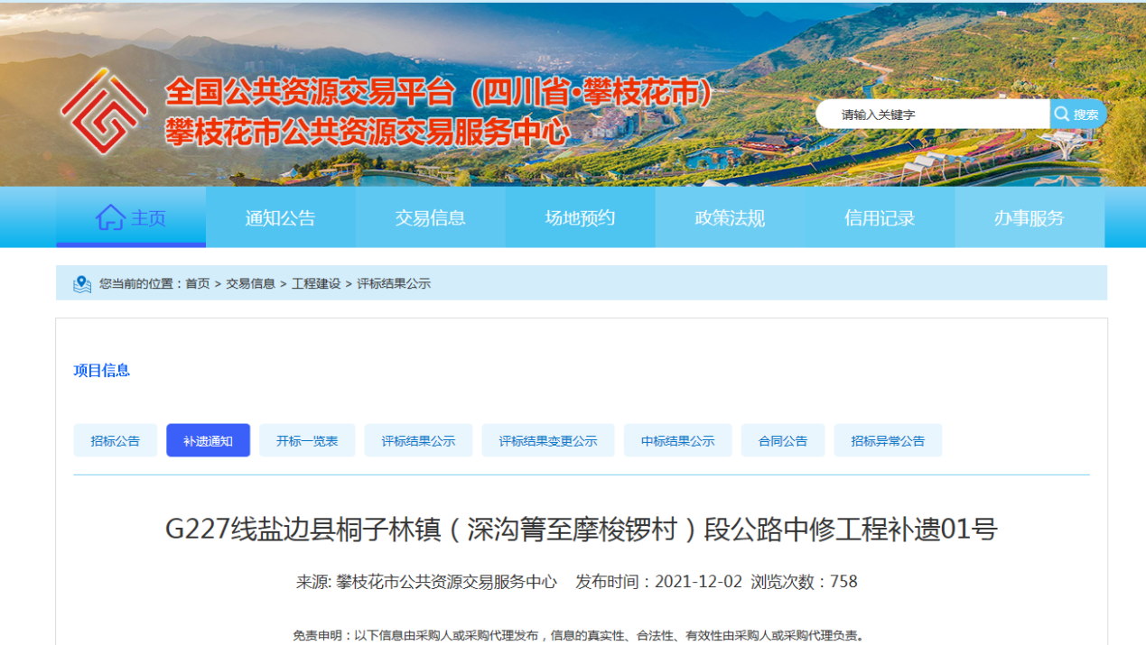

G227线盐边县桐子林镇（深沟箐至摩梭锣村）段公路中修工程补遗01号
致本项目各潜在投标人：
根据项目实际情况作如下更正：
1、原文为：招标文件第二章 投标须知前附表10.15条关于第九章投标文件格式中“法定代表人和（或）委托代理人签署”的修改“第九章投标文件格式中 二、授权委托书或法定代表人身份证明“（一）授权委托书中‘注：法定代表人和委托代理人必须在授权委托书上亲笔签名，不得使用印章、签名章或其他电子制版签名代替。’（二）法定代表人身份证明中‘注：法定代表人的签字必须是亲笔签名，不得使用印章、签名章或其他电子制版签名代替。’”以上2条及招标文件中关于法定代表人和（或）委托代理人签字和盖章的内容均按本招标文件 总则3.7.3投标文件的制作应满足以下规定：（5）第九章招标文件格式中要求盖单位章和（或）签字的地方，投标人均应使用CA数字证书加盖投标人的单位电子印章和（或）法定代表人的个人电子印章或电子签名章。”
修改为：标文件第二章 投标须知前附表10.15条关于第九章投标文件格式中“法定代表人和（或）委托代理人签署”的修改“第九章投标文件格式中 二、授权委托书或法定代表人身份证明“（一）授权委托书中‘注：法定代表人和委托代理人必须在授权委托书上亲笔签名，不得使用印章、签名章或其他电子制版签名代替。’（二）法定代表人身份证明中‘注：法定代表人的签字必须是亲笔签名，不得使用印章、签名章或其他电子制版签名代替。’”以上2条及招标文件中关于法定代表人和（或）委托代理人签字和盖章的内容均按本招标文件 总则3.7.3投标文件的制作应满足以下规定：（5）第九章招标文件格式中要求盖单位章和（或）签字的地方，投标人均应使用CA数字证书加盖投标人的单位电子印章和（或）法定代表人的个人电子印章或电子签名章。除此处“（二）法定代表人身份证明中“姓名：（法定代表人亲笔签字）”以外均可使用签名章代替。
2.原投标截止时间为：2021年12月15日09:30延期至2021年12月17日09:30。
3.原投标保证金为：2021年12月14日15:00延期至2021年12月16日15:00。
4.其余内容不变，给各投标人带来不便敬请谅解。

招标人：攀枝花市公路养护总段
日期：2021年12月02日
附件： | 序号 文件名 创建时间  1 补遗书01号.pdf 2021-12-02 10:33:25

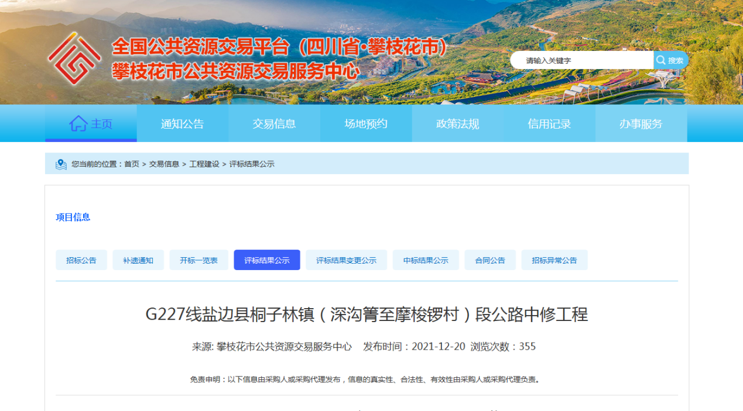
打印
G227线盐边县桐子林镇（深沟箐至摩梭锣村）段公路中修工程评标结果公示
项目及标段名称 | G227线盐边县桐子林镇（深沟箐至摩梭锣村）段公路中修工程-G227线盐边县桐子林镇（深沟箐至摩梭锣村）段公路中修工程-
项目业主 | 攀枝花市公路养护总段 | 项目业主联系电话 | 13037716555
招标人 | 攀枝花市公路养护总段 | 招标人联系电话 | 13037716555
招标代理机构 | 四川天合源工程技术有限公司 | 招标代理机构联系电话 | 028-87333601
开标地点 | 攀枝花市公共资源交易服务中心 | 开标时间 | 2021-12-17 09:30:00
公示期 | 2021-12-20 16:46:00 至 2021-12-23 23:59:00 | 投标最高限价（元） | 22274237

中标候选人及排序 | 中标候选人名称 | 投标报价（元） | 经评审的投标价（元） | 综合评标得分
第一名 | 四川腾阁建筑工程有限公司 | 19902028.0000 | 19902028.0000 | 99.97
第二名 | 攀枝花攀甬路桥建设有限公司 | 19712699.7600 | 19712699.7600 | 99.54
第三名 | 四川欧瑞建设集团有限公司 | 20060177.8600 | 20060177.8600 | 98.77

第一中标候选人项目管理机构主要人员（四川腾阁建筑工程有限公司）
职务 | 姓名 | 执业或职业资格 |  | 职称
 |  | 证书名称 | 证书编号 | 职称专业 | 级别
项目负责人 | 江涛 | 一级建造师证 | 川151091007261 | 公路与桥梁 | 高级
项目技术负责人 | 吕晓林 | 一级建造师证、职称证 | 川151181901566、20190028504 | 道路与桥梁 | 中级
第二中标候选人项目管理机构主要人员（攀枝花攀甬路桥建设有限公司）
职务 | 姓名 | 执业或职业资格 |  | 职称
 |  | 证书名称 | 证书编号 | 职称专业 | 级别
项目负责人 | 刁胜洪 | 建造师注册证 | 川251151712640 | 道路与桥梁 | 中级
项目技术负责人 | 张晓燕 | 建造师注册证 | 川251141505227 | 道路 | 中级
第三中标候选人项目管理机构主要人员（四川欧瑞建设集团有限公司）
职务 | 姓名 | 执业或职业资格 |  | 职称
 |  | 证书名称 | 证书编号 | 职称专业 | 级别
项目负责人 | 赵江平 | 二级建造师注册证书 | 川251111249165 | 公路工程 | 高级
项目技术负责人 | 张 欢 | 二级建造师注册证书 | 川251171722591 | 公路工程 | 中级

第一中标候选人类似业绩（四川腾阁建筑工程有限公司）
项目业主 | 项目名称 | 开工日期 | 竣工（交工）日期 | 建设规模 | 合同价格（元） | 项目负责人
/ | / | / | / | / | / | /
第一中标候选人项目负责人类似业绩（四川腾阁建筑工程有限公司）
项目业主 | 项目名称 | 开工日期 | 竣工（交工）日期 | 建设规模 | 合同价格（元） | 项目负责人
/ | / | / | / | / | / | /
第一中标候选人技术负责人类似业绩（四川腾阁建筑工程有限公司）
项目业主 | 项目名称 | 开工日期 | 竣工（交工）日期 | 建设规模 | 合同价格（元） | 项目负责人
/ | / | / | / | / | / | /
第二中标候选人类似业绩（攀枝花攀甬路桥建设有限公司）
项目业主 | 项目名称 | 开工日期 | 竣工（交工）日期 | 建设规模 | 合同价格（元） | 项目负责人
/ | / | / | / | / | / | /
第二中标候选人项目负责人类似业绩（攀枝花攀甬路桥建设有限公司）
项目业主 | 项目名称 | 开工日期 | 竣工（交工）日期 | 建设规模 | 合同价格（元） | 项目负责人
/ | / | / | / | / | / | /
第二中标候选人技术负责人类似业绩（攀枝花攀甬路桥建设有限公司）
项目业主 | 项目名称 | 开工日期 | 竣工（交工）日期 | 建设规模 | 合同价格（元） | 项目负责人
/ | / | / | / | / | / | /
第三中标候选人类似业绩（四川欧瑞建设集团有限公司）
项目业主 | 项目名称 | 开工日期 | 竣工（交工）日期 | 建设规模 | 合同价格（元） | 项目负责人
/ | / | / | / | / | / | /
第三中标候选人项目负责人类似业绩（四川欧瑞建设集团有限公司）
项目业主 | 项目名称 | 开工日期 | 竣工（交工）日期 | 建设规模 | 合同价格（元） | 项目负责人
/ | / | / | / | / | / | /
第三中标候选人技术负责人类似业绩（四川欧瑞建设集团有限公司）
项目业主 | 项目名称 | 开工日期 | 竣工（交工）日期 | 建设规模 | 合同价格（元） | 项目负责人
/ | / | / | / | / | / | /

其他投标人（除中标候选人之外的）评审情况
投标人名称 | 投标报价（元）或否决投标依据条款（投标文件被认定为不合格所依据的招标文件评标办法中的评审因素和评审标准的条款） | 经评审的投标价（元）或否决投标理由（投标文件被认定为不合格的具体事实,不得简单地表述为未响应招标文件实质性内容、某处有问题等） | 综合评估得分或备注
江西中鑫路桥集团有限公司 | 20387186.0100 | 20387186.0100 | 96.31
凉山公路建设有限公司 | 资格条件 | 06217：(资格条件)未安排项目总工;04763：(资格条件)无总工;510122918：(资格条件)无项目总工;1430：(资格条件)无项目总工。;513010401：(资格条件)无项目总工; | /
广元市永昌建设有限公司 | 20155957.0000 | 20155957.0000 | 98.05
四川元盛建筑工程有限公司 | 20603669.0000 | 20603669.0000 | 94.68
四川清木建筑工程有限公司 | 18353971.0000 | 18353971.0000 | 96.12
四川赞拉建筑工程有限公司 | 20186785.0100 | 20186785.0100 | 97.81
山东高速工程建设集团有限公司 | 资格条件 | 06217：(资格条件)未提供财务承诺书;04763：(资格条件)无财务承诺书;510122918：(资格条件)无财务承诺书;1430：(资格条件)无财务承诺书。;513010401：(资格条件)无财务承诺书; | /
蓝海建设集团有限公司 | 20563576.0000 | 20563576.0000 | 94.98
四川省江安县交通建筑工程有限责任公司 | 18282693.7500 | 18282693.7500 | 95.95
平武兴达建设有限责任公司 | 17036625.7000 | 17036625.7000 | 92.81
四川川新建筑工程有限公司 | 21160525.0000 | 21160525.0000 | 90.48
四川懋丰公路工程有限公司 | 20692766.0000 | 20692766.0000 | 94
祥昇建工有限公司 | 20360880.0000 | 20360880.0000 | 96.51
中创国际建设集团有限公司 | 20481155.0000 | 20481155.0000 | 95.61
四川合园水利工程有限公司 | 18376246.0000 | 18376246.0000 | 96.18
四川富祥建筑工程有限公司 | 20982331.0000 | 20982331.0000 | 91.83
四川兴林建设工程有限公司 | 20247281.0000 | 20247281.0000 | 97.36
四川永晖建筑工程有限公司 | 21097711.0000 | 21097711.0000 | 90.96
四川建基建筑工程有限公司 | 20358654.0000 | 20358654.0000 | 96.52
四川攀丰建筑工程有限公司 | 资格条件 | 06217：(资格条件)相关承诺书时间有误;04763：(资格条件)信誉承诺不满足要求;510122918：(资格条件)相关承诺时间不符合要求;1430：(资格条件)相关承诺函时间有误。;513010401：(资格条件)相关承诺书时间有误; | /
凯天建设发展集团有限公司 | 20336378.2800 | 20336378.2800 | 96.69
四川信合源建筑工程有限公司 | 17262534.0000 | 17262534.0000 | 93.38
四川创海建筑工程有限公司 | 20536846.5100 | 20536846.5100 | 95.19
四川华友建筑实业有限责任公司 | 20447750.0000 | 20447750.0000 | 95.85
四川京泰建工集团有限公司 | 资格条件 | 06217：(资格条件)相关承诺书时间有误;04763：(资格条件)信誉承诺不满足要求;510122918：(资格条件)信誉承诺时间为2020年，不满足要求;1430：(资格条件)相关承诺函时间有误。; | /
四川启创建设工程有限公司 | 18465342.0000 | 18465342.0000 | 96.4
四川盛高建设工程有限公司 | 20288088.0000 | 20288088.0000 | 97.06
四川仁厚建设集团有限公司 | 16950457.3500 | 16950457.3500 | 92.6
四川山江建工集团有限公司 | 20271773.0000 | 20271773.0000 | 97.18
诚捷祥集团有限公司 | 20533104.0000 | 20533104.0000 | 95.2
四川中利源建设工程有限公司 | 资格条件 | 06217：(资格条件)未安排项目经理;04763：(资格条件)无项目经理;510122918：(资格条件)无项目经理;1430：(资格条件)无项目经理。;513010401：(资格条件)无项目经理; | /
攀枝花瑞达交通工程有限责任公司 | 21138195.0000 | 21138195.0000 | 90.64
四川富云建设工程有限公司 | 投标保证金、资格条件 | 06217：(投标保证金)未提供财务承诺书;04763：(资格条件)无财务承诺;510122918：(资格条件)无财务承诺书;1430：(资格条件)无财务承诺书;513010401：(资格条件)无财务承诺书; | /
其它需公示的内容
监督部门名称及监督电话 | 项目审批部门：攀枝花市交通运输局 |  | 联系电话：0812-3603269
 | 行业主管部门：攀枝花市交通运输局 |  | 联系电话：0812-3603269
异议投诉注意事项 | 1.投标人或者其他利害关系人对依法必须进行招标的项目的评标结果有异议的，应当在中标候选人公示期间提出。招标人应当自收到异议之日起3日内作出答复；作出答复前，应当暂停招标投标活动。  2.投标人或者其他利害关系人认为评标结果不符合法律、行政法规规定的，可以自知道或者应当知道之日起10日内向有关行政监督部门投诉。投诉前应当先向招标人提出异议，异议答复期间不计算在前款规定的期限内。投诉书应当符合《工程建设项目招标投标活动投诉处理办法》规定。  3.对评标结果的投诉，涉及投标人弄虚作假骗取中标的由行业主管部门负责受理，涉及评标错误或评标无效的由项目审批部门负责受理。  4.投诉人就同一事项向两个以上有权受理的行政监督部门投诉的，由最先收到投诉的行政监督部门负责处理。  5.应先提出异议没有提出异议，超过投诉时效等不符合受理条件的投诉，有关行政监督部门不予受理；  投诉人故意捏造事实、伪造证明材料或者以非法手段取得证明材料进行投诉，给他人造成损失的，依法承担赔偿责任。
招标人主要负责人签字、盖单位章: |  | 招标代理机构主要负责人签字、盖单位章：
注：1.实行电子评标的，中标候选人公示的内容作为评标报告的一部分，由评标软件自动生成，评标委员会复核，招标人或其委托的招标代理机构电子签名和签章确认；还没有实行电子评标的，招标人应根据公示标准文本要求，严格按评标报告和投标文件真实完整地填报公示信息，不得隐瞒、歪曲应当公示的信息，并对填写的中标候选人公示内容的完整性、真实性、准确性和一致性负责。表中所有空格内容均须填写，不得空白，如确实不须填写或无法填写，应在空格中填写“无”。
2.中标候选人是联合体的，“中标候选人名称”中联合体各方的名称均应填写。
3.表中的“中标候选人类似业绩”和“中标候选人项目负责人类似业绩” 应填写中标候选人在投标文件中所附所有业绩。
4.表中的“项目负责人”施工招标指项目经理、 监理招标指项目总监等；表中的“项目技术负责人”是指项目主要技术人员或项目总工，如设计中只有多个专业技术负责人，应都作为项目技术负责人，扩展表格，分别填写。
5.表中的“开工日期”和“竣工日期”、“交工日期”以各有关行政监督部门相关规定为准。
6.日期（年月日）的格式统一以阿拉伯数字表示。如：2015年9月1日，填写为20150901； 2015年9月，填写为201509； 再如2015年，填写为2015，2015/9/15 9:00:00填写为20150915－9:00:00。
7.表中的“合同价格”，是指承包人按合同约定完成了包括缺陷责任期内的全部承包工作后，发包人应付给承包人的金额，包括在履行合同过程中按合同约定进行的变更和调整。元指人民币元。
8.表中的“建设规模”采购招标应填写主要货物的数量、类型、规格等技术参数。
9.参与投标的所有投标人都需要公示，除中标候选人之外，其他投标人在“其他投标人（除中标候选人之外的）评审情况”中填写。没有被否决的投标，填写投标人名称、投标报价（元）、经评审的投标价（元）、综合评标得分；被否决的投标，填写投标人名称、否决投标依据条款、否决投标理由、备注。
10.投标人认为评标委员会对本单位的评审可能存在错误的，可以在公示期内要求招标人提供评标报告中关于本单位的评审内容，招标人在收到投标人申请之日起，3日内予以答复。招标人不得泄露其他投标人相关的评标内容。
11.中标候选人公示纸质文本招标人须加盖单位公章，多页还应加盖骑缝章。

